当前社会环境下IT行业薪资变化分析
作者 史子平
大连理工大学

摘 要 为了实现人才的更好发展，文章对IT行业薪资变化状况进行分析。通过搜集分析当前社会环境以及去年疫情来袭各行各业受到冲击的大背景下IT行业薪资水平的变化，并利用描述性分析、相关性分析方法，接下来就当前社会环境现状IT产业前景发展状况做出预测和分析，得出越来越多人投身于IT行业，互联网时代飞速发展的社会环境下IT行业薪资的不断提升的结论。 最后文章对IT行业薪资变化的问题进行总结，以期使从业者把握行业动态，为相关从业者提供重要参考。
关键词： IT行业,薪资变化，科技发展，社会环境

- 引言
随着世界总体科技生产力的不断提高，IT产业逐渐成为互联网社会环境下的主流行业。在2020年疫情冲击的环境下，已有的调研显示“IT 从业人员薪水总体水平有所下降，但基本工资和奖金方面的总薪酬并未发生显着变化。” ^{[1]}对于IT行业薪资变化的分析，文章从时间变化方面入手，首先搜集并分析了去年疫情来袭各行各业受到冲击的大背景下IT行业薪资水平的变化，接下来就当前社会环境现状IT产业前景发展状况做出预测和分析,对当前IT行业存在的人数增加、薪资增加现象有一定的参考意义。
- 新冠疫情影响下IT行业薪资状况
近日，IDG Insider Pro 和 Computerworld 对过去 12 个月 IT 从业人员的薪资进行了调查，发现 IT 从业人员薪水总体水平有所下降，但基本工资和奖金方面的总薪酬并未发生显着变化^{[1]}。
新冠肺炎疫情对IT行业产生的相对显著的影响是它使数字 IT 工具和基础架构的重要性凸显了出来。IDG Insider Pro 和 Computerworld 想通过这次调查了解这是如何影响 IT 行业薪资和潜力的。
他们对 1172 位 IT 专业人员进行的年度 IT 薪水调查发现，所有受访者的平均薪水已从 2020 年的 112580 美元下降到今年的 104446 美元（见图1）。而且，在 2020 年的调查中，有 70% 的 IT 专业人士表示基本工资有所增长，但今年这一数据降至了 56%（见图2）。
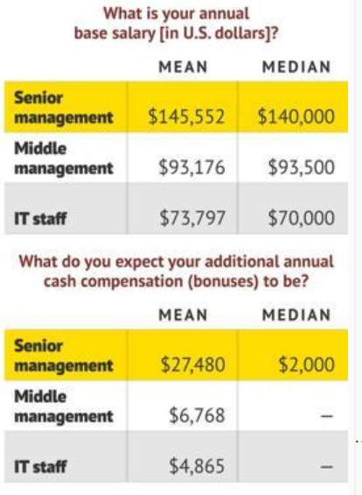
图1 2020年IT行业职员年度薪水
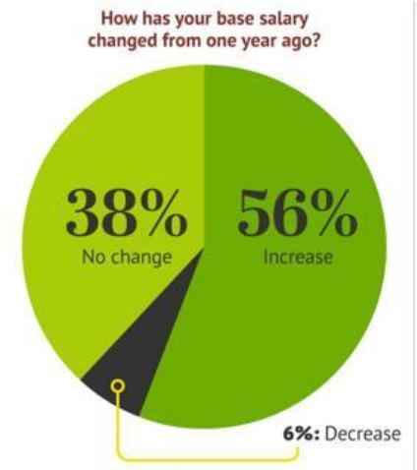
图2 2020年IT行业职员平均薪水增减比例
但是，IT 行业仍然是一个充满活力，投资良好且面向增长的行业。在过去的 12 个月中，数字化转型的快速加速已经证实了这一点，尽管与上一年相比，薪酬的性质和份额并不一定反映出这种增加的状况。
- IT从业者薪资期望变化状况
实际上，IT 行业仍然是一个充满活力，投资良好且面向增长的行业。在过去的 12 个月中，数字化转型的快速加速已经证实了这一点，尽管与上一年相比，薪酬的性质和份额并不一定反映出这种增加的状况。
薪资涨幅最大的是高级 IT 管理人员（全职或兼职），他们的平均薪酬从去年的 166768 美元增长到 173033 美元。相比之下，中层管理人员的总体平均薪酬从 107449 美元降至 99944 美元，普通员工的薪酬从 88571 美元降至 78662 美元。
在过去的四年中（2016-2020年），高级 IT 管理人员的薪水平均增长了 40％，而中层管理人员和 IT 工人的薪资增长率则放慢了，分别为 10％ 和 5％。
许多 IT 从业者并没有因为今年面临的经济挑战削弱对奖金的期望。调查发现，高级 IT 管理人员对未来收入非常乐观。去年，高级管理人员预计奖金平均为 20767 美元，但今年已跃升至平均 27480 美元。其他职位的员工期望值相对较低，中层管理人员的平均期望为 6768 美元，上一年为 6593 美元。普通员工的期望为 4865 美元，低于去年的 5099 美元。
虽然 IT 行业标准工资的增长率下降了（从去年的调查的 55％ 下降到 44％），但更多的工资增长与绩效挂钩（从 30％ 上升到 38％）（见图3），这也许可以解释大家为何对薪资有更多期望。对奖金的期望，尤其是对于决策者而言，与新职责、晋升机会和掌握新技能等因素相关。在当前的工作和经济环境下，这是可以理解的，因为在许多情况下，收入下降的背景下，越来越多的组织努力满足快速增长的数字化需求。毫无疑问，这是对该行业的积极反映。
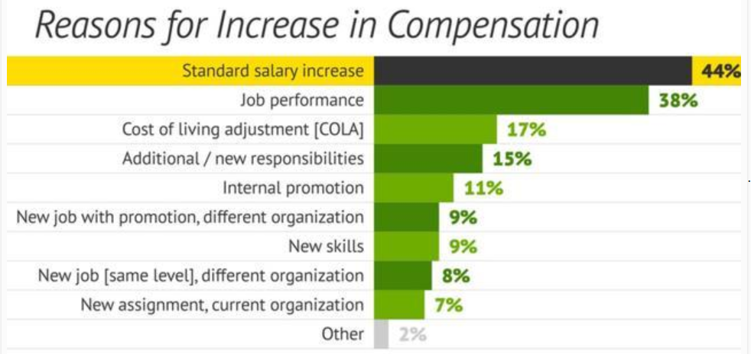
图3 2021年IT行业薪资期望变化
对所有人来说，过去的一年都非常艰难。IT 行业也在这一年经历了风风雨雨，但由于各行各业对 IT 技能的需求不断增长，IT 从业人员对薪酬的总体满意度并没有太大变化。参与调查的人中，有 18% 对今年的收入更满意，而在 2019 年，这一数字是 12%。
几乎可以肯定新冠肺炎疫情会对行业产生一定的影响，但是尽管发生了大流行，IT 从业人员的总体情况还是相对乐观的。调查显示，整个行业总体上希望发展技能并增加薪水，这与往年没有什么不同。在疫情大流行的背景下，现在的问题是雇主是否准备好迎接这一切。
- IT行业仍充满活力
根据调查，2021年，IT 行业将继续向好的方向发展，IT 从业人员也对自己的职业和薪资持乐观态度^{[3]}。
已经过去的 2020 年对各行各业来说都产生了一定影响，有的行业甚至遭遇了严重的打击面临着困境。但对于 IT 行业来说，这一年是机会与挑战并存的一年。这一点从 IT 从业人员总体收入和对未来收入的期望上也能看出。IT 行业仍然是一个充满活力，投资良好且面向增长的行业。
随着社会环境发展和物联网的出现，这又增加了对IT人员的需求，尤其是那些对物联网和AI的学习，多种编程语言和软件在这个大背景下生机盎然。然而，这对于IT人员来说既是坏消息也是好消息。随着更多有能力的IT工作者进入，对于许多IT工作人员来说，这可能会成为一种失业或者即将失业的情况，事情肯定会在IT行业获得很大的竞争力，结果将难以想象。
借助物联网或机器学习和自动化，越来越多的IT员工不仅要求分析数据，还要求专业人员除了数据分析之外还可以在各个方面使用数据^{[3]}。由于对拥有物联网和人工智能的主管人员的巨大需求，IT工资将大幅度增加，正因为很多刚毕业工作的同学看到物流网和人工智能背后的工资，他们为了拿到更高的薪水，追求更好的生活，开始夜以继日的学习最流行的编程语言Python。
整个IT行业在当前社会环境下有着绝对的优势和需求量，其中物联网和人工智能无疑影响各个领域，也将带来大量的便利，参与其中的人员也将享受整个行业的红利。
- 结论
综上讨论，在2020年里，即使是受到新冠肺炎疫情对各行各业的冲击，IT行业中也很少存在“复工复产”的状况，反而愈发散发活力，这与IT行业的灵活性有关。另一方面由于其灵活性，越来越多人投身于IT行业，又为这个行业的人员层次流动注入新的活力。
另一方面，互联网时代飞速发展的社会环境决定了IT行业薪资的不断提升，而这又警醒着每一位IT行业人员不断提高业务技术水平以顺应飞速发展的潮流和薪资的提升。

参考文献
[1]Marc Ambasna-Jones.IT Salary Survey 2021: Compensation holds steady despite pandemic.2021.

[2] Doglioli, A. M., B. Blanke, S. Speich, et al. Tracking coherent structures in a regional ocean model with wavelet analysis: Application to Cape Basin eddies. Journal of Geophysical Research;Oceans,2007,112.C5.
[3] 杨家兰.物联网行业的薪酬制度分析 [M].北京，中国经济出版社.2019.

